Тошкент шаҳри Мирзо Улугбек тумани “Нур” махалла еттилиги
т/р | ФИШ | Суръат | Лавозими | Лавозим мажбуриятлари
1 | Асрорзода  Насиба Джумаматовна  1963 йил | 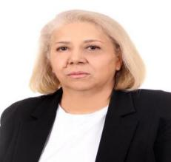 | Маҳалла  раиси  29.05.2025 йилдан бошлаб | Ахолининг муаммоларини хал килиш махалла кадирятларини мустахкамлаш ижтимоий ёрдамга мухтож ахолини куллаб кувватлаш.
2 | Қаршиев  Ойбек Караматович  1979 йил | 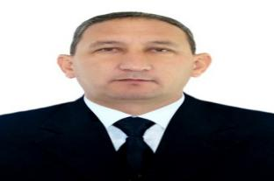 | Ҳоким ёрдамчиси  20.10.2025 йилдан бошлаб | Ишсиз ва камбагал хонадонларни урганиш уларни банд килишга кумаклашиш махъаллада тадбиркорликни ривожлантириш
3 | Исмоилова  Шахнозахон Бахромжоновна  1986 йил |  | Хотин-қизлар фаоли  05.05.2022 йилдан бошлаб | Оила ва хотин кизларнинг муаммоларни аниклаш оғир ахволга тушиб колган хотин кизларга ёрдам курсатиш соглом турмуш тарзини шакллантириш.
4 | Мухаммадиев  Ботир Собир ўғли  2001 йил | 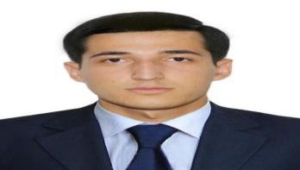 | Ёшлар етакчиси  26.08.2024 йилдан бошлаб | Махалладаги ёшларнинг фаоллигини ошириш, иктидори, истидоди ва ташаббусларини рағбатлантириш.
5 | Мирзаев  Мирпўлат Шавкат ўғли  1991 йил | 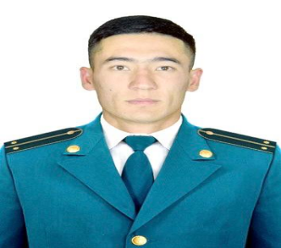 | Профилактика инспектори  10.03.2021 йилдан бошлаб | Жиноятчиликни олдини олиш, жамоат тартибини ва хавфсизлигини таьминлаш.
6 | Рахмонова  Мадина Акром қизи  1998 йил | 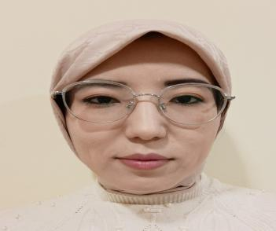 | Ижтимоий  ходим  20.11.2023 йилдан бошлаб. | Ахолига давлат томонидан кафолатланган ижтимоий хизмат ва ёрдамлар курсатиш
7 | Байкуватова  Дилорам  1996 йил |  | Солиқ инспектори  01.10.2023 йилдан бошлаб. | Махалладаги имкониятларни ишга солиб, солик базасини кенгайтириш.

Тошкент шаҳри Мирзо Улугбек тумани “Нур” махаллага бириктирилган АТБ Туронбанк Мирзо Улуғбек БХО маъсуллари
т/р | ФИШ | Суръат | Лавозими | Лавозим мажбуриятлари
1 | Умаров Комил Эркинович  16.07.1989 й |  | БХО рахбари | Тижорий хамда банкга бириктирилган махаллабай ишлаш тизимида кредитлар ажратиш, доимий иш ўринларини яратиш
 | Хоразов Улуғбек Жуманазарович 21.09.1988 й |  | Махалла банкири 13.06.2025 йилда иш бошлаган | Махаллада ўзига кўмакчи бўлган ёрдамчи агент билан биргаликда шакллантириладиган лойихаларни, дастур доирасида имтиёзли кредитлар ажратиш ва махалла инфратузилмасини яхшилаш
 | Мадримова Санобар Машариповна  07.09.1975 й | 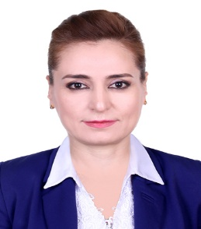 | Махалла агенти 05.01.2025 йилдан иш бошлаган | Худудларда банк хизматлари оммабоплигини ошириш оркали ахолининг молиявий фаровонлигини яхшилаш

